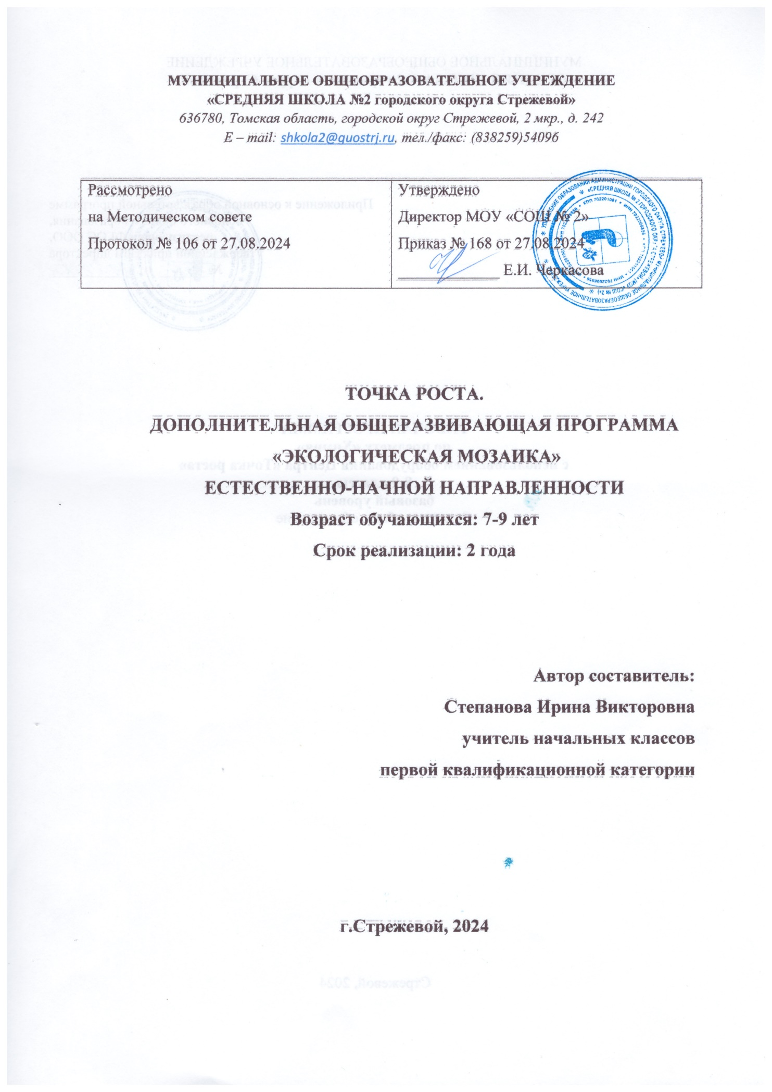

Пояснительная записка.

Одной из актуальных задач современного образования является развитие личности ребёнка, его творческих способностей, самостоятельности и инициативы, необходимых для успешной социализации и самоопределения, а также повышение общего культурного уровня.

Рабочая программа, составленная по дополнительной общеразвивающей программе «Экологическая мозаика» предназначена для обучающихся 7-9 лет образовательных организаций всех типов. В соответствии с требованиями законодательства Российской Федерации программой предусмотрено обучение и воспитание обучающихся с ограниченными возможностями здоровья, а также обучающихся, находящихся в социально опасном положении или иной трудной жизненной ситуации.

**Направленность:** естественно- научная.

**Целью** программы является воспитание эмоционально-ценностного отношения к природе на основе приобретенных базовых знаний в области экологии.

**Адресат программы:** рабочая программа «Экологическая мозаика» предназначена для обучающихся 7-9 лет образовательных организаций всех типов. Набор детей в объединение осуществляется в начале учебного года. В связи с тем, что занятия требуют индивидуального подхода, группы комплектуется из расчёта 10-15 человек.

Рабочая программа «Экологическая мозаика» реализуется в очной форме.

**Уровень образования:** базовый.

Формы, порядок проведения промежуточной и итоговой индивидуальной аттестации обучающихся:

Оценка образовательных результатов обучающихся по дополнительной общеразвивающей программе «Экологическая мозаика», осуществляется в порядке, установленном локальным нормативным актом МОУ «СОШ №2 г.о. Стрежевой»

Формы промежуточной и итоговой индивидуальной аттестации: I год

* викторина, II – соревнование, III – олимпиада, IV – тестирование.

Программа предусматривает так же текущий контроль успеваемости обучающихся, который проводится в счет аудиторного времени, предусмотренного на учебный предмет.

Оценка, оформление и анализ результатов промежуточной и итоговой аттестации:

Критерии оценки общего уровня обученности:

Высокий уровень (В):

* применение знаний в нестандартной ситуации
* творческое применение приобретённых знаний на практике в незнакомой ситуации (анализировать ситуацию, находить оригинальные подходы к решению проблемных ситуаций, самостоятельно экспериментировать, исследовать, применять ранее усвоенный материал), успешное освоение учащимися более 70% содержания дополнительной образовательной программы.

Уровень освоения (О) изучаемого материала:

* применение знаний в знакомой ситуации
* выполнение действий с чётко обозначенными правилами
* применение знаний на основе обобщённого алгоритма (измерять, объяснять, сравнивать, обобщать)
* умение анализировать ситуацию, делать выводы, проводить рефлексию собственных действий
* успешное освоение учащимися от 50% до 70% содержания дополнительной общеразвивающей программы.

Низкий уровень (Н):

* воспроизведение и запоминание по образцу, по наводящим вопросам и действиям педагога (показывать, называть, давать определения, формулировать правила)
* успешное освоение учащимися менее 50% содержания дополнительной общеразвивающей программы.

Формы оценки результативности:

* + участие в областных и районных выставках, конкурсах;
  + оформление экологической газеты;
  + изготовление поделок, коллекций;
  + участие в экскурсиях, походах;
  + тематические викторины, игры;
  + обобщение наблюдений;
  + проведение праздников и массовых мероприятий.

Условия реализации дополнительной общеразвивающей программы

**«Экологическая мозаика»:**

1. Кабинет для проведения занятий, Живой Уголок;
2. Технические средства обучения (персональный компьютер, проектор, фотоаппарат);
3. Методическое обеспечение (конспекты занятий; дидактические материалы; наглядные пособия; мультимедиа презентации; настольные игры; методические разработки викторин, конкурсов; опорные конспекты др.);
4. Оборудование и материалы (лупы, микроскопы, бинокуляры, бинокли, лабораторная посуда; географические карты; коллекции гнезд, минералов, почвы, шишек и семян, чучела птиц и зверей, муляжи грибов, гербарные образцы и др.);
5. Канцелярские принадлежности;
6. Литература для педагога и обучающихся.

**Формы работы:** групповая, индивидуальная работа, работа в малых группах.

Занятия проводятся 1 раз в неделю по 2 учебных часа, всего 66 часов в год. Длительность занятия составляет 40 минут с перерывом на 10 минут.

**Теоретических занятий:** 40 часов.

**Практических занятий:** 22 часов. **Экскурсии:** 4 часа.

Календарно-тематическое планирование рабочей программы

**«Экологическая мозаика»**

|  |  |  |  |  |  |
| --- | --- | --- | --- | --- | --- |
| **№ п/п** | **Дата** | **Тема занятий** | **Кол-во часов** | | |
| **теория** | **практ ика** | **Зачет./ контр** |
| **Раздел 1. Введение** (2 часа: 2-теория) | | | **2** | **-** | Беседа |
| 1 | 04.09.  07.09. | Вводное занятие. Знакомство с планом работы на год. Инструктаж по технике безопасности. | 2 |  |
| **Раздел 2. Мы исследуем природу** (6 часов: 4-теория, 1-  практика, 1-экскурсия) | | | **4** | **1/1** | Решение ситуационных задач |
| 2 | 11.09.  14.09. | Методы проведения исследований в биологии и экологии: наблюдение,  измерение, эксперимент. | 2 |  |
| 3 | 18.09.  21.09. | Знакомство с оборудованием, необходимым для проведения простейших исследований, в том числе бинокуляром, лупой, микроскопом,  гербарным прессом, термометром и др. | 1 | 1 |
| 4 | 25.09.  28.09. | Экскурсия «Деревья и листья». Решение  ситуационных задач. | 1 | 1 |
| **Раздел 3. Этот огромный микромир** (21 часа: 11-теория,  10-практика) | | | **11** | **10** | Конкурс  «Секретикус микроскопику с» |
| 5 | 02.10.  05.10. | Волшебство увеличения. Основы  строения увеличительных приборов. Лупа как простейший увеличительный прибор. | 1 | 1 |
| 6 | 09.10.  12.10.  16.10. | История создания микроскопа. Роберт Гук и Антонио Левенгук – первые микроскописты. | 1 | 1 |
| 7 | 19.10.  23.10. | Возможности микроскопа и бинокуляра в изучении биологических объектов. Окуляр и объектив – главные части микроскопа. Правила работы с  увеличительными приборами. | 1 | 1 |
| 8 | 26.10.  30.10. | Практическая работа: «Увеличительные  приборы биолога» | 1 | 1 |
| 9 | 02.11.  06.11. | Клеточный мир. Клеточное строение растительных организмов на примере клеток плодов томата, арбуза, яблока и др.  Разнообразие крахмальных зерен. | 1 | 1 |
| 10 | 09.11.  13.11. | Клеточное строение кожицы листа.  Устьица. | 1 |  |
| 11 | 16.11.  20.11. | Строение покровов семян:  приспособления для распространения. | 1 | 1 |
| 12 | 23.11.  27.11. | Практическая работа «Разнообразие  клеток плодов» | 1 | 1 |
| 13 | 30.11.  04.12. | Практическая работа «Строение кожицы  листа» | 1 | 1 |
| 14 | 07.12.  11.12. | Практическая работа «Изучение строения  крыла бабочки с помощью бинокуляра» | 1 | 1 |
| 15 | 14.12.  18.12. | Конкурс «Секретикус микроскопикус» | 1 | 1 |

|  |  |  |  |  |  |
| --- | --- | --- | --- | --- | --- |
| **Раздел 4. Городские тайны (28 часа: 18-теория, 8-**  **практика, 2-экскурсия)** | | | **18** | **8/2** | Проект  «Город будующего» |
| 16 | 21.12.  25.12. | Введение в урбоэкологию. Что изучает наука «Урбоэкология» (экология города). История и экология древнейших городов  Древнего Египта, Кита, Древней Греции, Рима. | 1 |  |
| 17 | 28.12.  11.01. | Особенности строения древнерусского  города. Города эпохи Возрождения. | 2 |  |
| 18 | 15.01.  18.01. | Современные мегаполисы: самые густонаселенные и самые чистые города  планеты. | 1 |  |
| 19 | 22.01.  25.01. | Написание сочинения-размышления  «Город сердится на человека» | 2 |  |
| 20 | 29.01.  01.02. | Экскурсия «Пейзажи родного города  (поселка)» |  | 1 |
| 21 | 05.02.  08.02. | Животные города. Животный мир города:  домашние животные, птицы, грызуны. О барометрах и погоде. | 2 |  |
| 22 | 12.02.  15.02. | Возможности предсказания погоды посредством наблюдения за животными. Домашние барометры: кошки и собаки.  Крылатые барометры-птицы. | 1 |  |
| 23 | 19.02.  22.02. | Разработка наглядных пособий «Живые  барометры» | 1 | 1 |
| 24 | 26.02.  01.03. | Город и его проблемы. Атмосферный воздух города: состав и особенности. Загрязнение атмосферного воздуха. Основные загрязнители городского  воздуха. | 1 | 1 |
| 25 | 05.03.  12.03. | Круговорот воды в природе. Источники загрязнения воды. Этапы очистки пресной  воды. Способы экономии воды. | 1 | 1 |
| 26 | 15.03.  19.03. | Материалы и отходы. Гарбология – наука  о мусоре. Сортировка и переработка мусора. | 1 | 1 |
| 27 | 22.03.  26.03. | Город Плавск: историческое прошлое,  современные достопримечательности, экологический проблемы. | 2 |  |
| 28 | 29.03.  02.04. | Глобальные экологический проблемы: парниковый эффект, озоновые дыры,  кислотные дожди. | 2 |  |
| 29 | 05.04.  09.04. | Практическая работа: «Новая жизнь  бумаги» |  | 1 |
| 30 | 12.04.  16.04. | Выполнение листовок «В защиту воды» |  | 2 |
| 31 | 19.04.  23.04. | Проект «Город будущего» |  | 1 |
| 32 | 26.04.  30.04. | Чтение экологических стихов, рассказов. | 1 | 1 |
| **Раздел 5. Лишь часть природы-человек** (6 часов: 4-  теория, 2 -практика, 1-экскурсия) | | | **4** | **2/1** | составление буклетов  «Прекрасное и |
| 33 | 07.05.  14.05. | Закон Б.Коммонера. Экологические  факторы. | 2 | 1 |

|  |  |  |  |  |  |
| --- | --- | --- | --- | --- | --- |
| 34 | 17.05.  21.05. | Антропогенный фактор в жизни живых  организмов. | 1 | 1 | удивительное в природе» |
| 35 | 24.05.  28.05. | Экскурсия. Составление буклетов  «Прекрасное и удивительное в природе» | 1 | 1 |
| **Раздел 6. Итоговое занятие** (2 часа: 1-теория, 1-  практика) | | | **1** | **1** | Пресс-  конференция юных экологов. |
| 36 | 31.05. | Подведение итогов работы. Пресс-  конференция юных экологов. | 1 | 1 |
| **Всего 66 часа** | | | **40** | **22/4** |  |

Планируемые результаты освоения дополнительной общеразвивающей программы «Экологическая мозаика»

**Обучающиеся должны знать:**

* виды животных города;
* живые организмы - барометры;
* законы экологии;
* источники загрязнения воды и воздуха в городе;
* методы исследований;
* оборудование для проведения исследования;
* основные источники загрязнения воздуха и воды в городе;
* основы строения клетки;
* этапы выполнения исследовательской работы;
* принципы строения увеличительных приборов;
* строение микроскопа;
* экологические проблемы;
* экологические факторы.

**Обучающиеся должны уметь:**

**-** выразительно и артистично читать предложенный текст;

* оформить листовку;
* работать с литературой и выделять в тексте главное;
* формулировать экологические проблемы.

Методическое обеспечение дополнительной общеразвивающей программы «Экологическая мозаика»

**Четвертый год обучения**

|  |  |  |  |  |
| --- | --- | --- | --- | --- |
| **Раздел** | **Форма проведения занятия** | **Дидактические средства обучения** | | |
| **Учебно- методическая литература, методические**  **пособия** | **Наглядные пособия** | **ИКТ, ТСО** |
| Введение | Объяснение, беседа | Анисимова Т.Б.,  Дьяченко Л.П. Продленка: Игры и занятия для школьников/серия  «Мир вашего ребёнка». - Ростов н/Дону: Феникс, 2005.-256с.  Брыкина Н.Т,  Жиренко О.Е., Барылкина Л.П.Нестандартные и интегрированные уроки по курсу  «Окружающий мир». - М.:  «ВАКО», 2004 | Презентация  «Опасности рядом» | **Компьютер для просмотра мультимеийных презентаций, видеороликов, видеофильмов** |
| Мы исследуем природу | Объяснение, рассказ,  экскурсия | Плешаков А.А. Окружающий мир.-  М.: | Презентация  «Методы исследования», |
|  |  | «Просвещение», | оборудование для |
|  |  | 2012 | исследований: |
|  |  | Развитие | бинокуляр, лупа, |
|  |  | исследовательских | микроскоп, |
|  |  | умений младших | гербарный пресс, |
|  |  | школьников | термометр |
|  |  | /Н.Б.Шумакова, |  |
|  |  | Н.И.Авдеева, |  |
|  |  | Е.В.Климанова; под |  |
|  |  | ред. Н.Б. |  |
|  |  | Шумаковой.- М.: |  |
|  |  | Просвещение, |  |
|  |  | 2011.-157с. |  |
| Этот огромный микромир | Рассказ, лекция,  практическая | Развитие исследовательских  умений младших | Лупа, микроскоп, увеличительные  приборы, |
|  | работа, | школьников | оборудование для |
|  | конкурс | /Н.Б.Шумакова, | практических работ: |
|  |  | Н.И.Авдеева, | «Разнообразие клеток |
|  |  | Е.В.Климанова; под | плодов», «Строение |
|  |  | ред. Н.Б. | кожицы листа», |
|  |  | Шумаковой.- М.: | «Изучение строения |
|  |  | Просвещение, | крыла бабочки» |
|  |  | 2011.-157с. |  |

|  |  |  |  |  |  |
| --- | --- | --- | --- | --- | --- |
| Городские тайны | Рассказ,  лекция, | Живые  барометры | Презентации:  «История и экология | |  |
|  | диспут, | рядом с нами/ | древнейших | |
|  | экскурсия, | Авт.-сост. А.Н. | городов», | |
|  | практическая | Сергеев.- М.: | «Современные | |
|  | работа, | ООО | мегаполисы», | |
|  | проект | «Издательство | «Живые барометры», | |
|  |  | АС», 2004 | «Атмосферный | |
|  |  | Ушакова О.Д. | воздух в городе», | |
|  |  | Загадки и | «Источники | |
|  |  | пословицы о | загрязнения воды», | |
|  |  | природе и | «Город Плавск: | |
|  |  | погоде: | история», | |
|  |  | Справочник | оборудование для | |
|  |  | школьника.- | практической работы | |
|  |  | СПб.: | «Новая жизнь | |
|  |  | Издательский | бумаги» | |
|  |  | Дом «Литера», |  | |
|  |  | 2007.-96с. |  | |
| Лишь часть природы-человек. | Рассказ, беседа,  экскурсия | Плешаков А.А. Окружающий мир.-  М.: | Презентации: «Закон Б.Коммонера»,  «Антропогенные | |
|  |  | «Просвещение», | факторы», материалы | |
|  |  | 2012 | для проведения | |
|  |  | Галеева Н.Л. | экскурсии | |
|  |  | Экология и мир |  | |
|  |  | человека. Уроки |  | |
|  |  | экологического |  | |
|  |  | мышления. 5 |  | |
|  |  | класс. Мой мир - |  | |
|  |  | мой дом. |  | |
|  |  | Рабочая тетрадь |  | |
|  |  | М.: «Тайдекс |  | |
|  |  | Ко», 2002 |  | |
| Итоговое занятие | Обобщающая  беседа, | Ефремова Н.Ф.  Компетенции в | Презентация  юные экологи!» | «Мы |
|  | пресс- | образовании: |  |  |
|  | конференция | формирование и |  |  |
|  |  | оценивание. - |  |  |
|  |  | М.: |  |  |
|  |  | Издательство |  |  |
|  |  | «Национальное |  |  |
|  |  | образование», |  |  |
|  |  | 2012. - 416 с. |  |  |

Способы и формы проверки результатов дополнительной общеразвивающей программы «Экологическая мозаика» четвертого года обучения

Раздел 1. «Введение»: беседа.

Раздел 2. «Мы исследуем природу»: решение ситуационных задач.

Раздел 3. «Этот огромный микромир»: конкурс «Секретикус микроскопикус».

Раздел 4. «Городские тайны»: проект «Город будущего».

Раздел 5. «Лишь часть природы-человек»: составление буклетов «Прекрасное и удивительное в природе».

Раздел 6. «Итоговое занятие»: пресс-конференция юных экологов.

Литература для педагога.

1. Анисимова Т.Б., Дьяченко Л.П. Продленка: Игры и занятия для школьников/серия «Мир вашего ребёнка». - Ростов н/Дону: Феникс, 2005.-256с.
2. Брыкина Н.Т, Жиренко О.Е., Барылкина Л.П.Нестандартные и интегрированные уроки по курсу «Окружающий мир». - М.: «ВАКО», 2004.
3. Галеева Н.Л. Экология и мир человека. Уроки экологического мышления. 5 класс. Мой мир - мой дом. Рабочая тетрадь М.: «Тайдекс Ко», 2002.
4. Ефремова Н.Ф. Компетенции в образовании: формирование и оценивание. - М.: Издательство «Национальное образование», 2012. - 416 с.
5. Живые барометры рядом с нами/ Авт.-сост. А.Н. Сергеев.- М.: ООО

«Издательство АС», 2004

1. Звонников В.И. Современные средства оценивания результатов обучения. - М.: Издательский центр «Академия» , 2011. - 224 с.
2. Кваснечкова Д., Калина В. Схемы по экологии и методическая разработка к ним.-М.: Устойчивый мир, 2001.
3. Ковалько В.И, Здоровьесберегающие технологии: школьники и компьютер:1-4 классы.-М.: ВАКО, 2007.-304с.
4. Комаровская Е. Как помочь школьнику? Развиваем память, усидчивость и внимание.- СПб.: Питер, 2010.-208.:ил.
5. Наглядный словарь Растения.- М.: «СЛОВО», 2001
6. Плешаков А.А. Окружающий мир.- М.: «Просвещение», 2012
7. Информационно-методический сборник Выпуск № 5. - Санкт- Петербург, 2010.
8. Развитие исследовательских умений младших школьников /Н.Б.Шумакова, Н.И.Авдеева, Е.В.Климанова; под ред. Н.Б. Шумаковой.- М.: Просвещение, 2011.-157с.
9. Рысьева Т.Г. Экологические игры, кроссворды. - Ижевск: Университет,2002
10. Степанова Т. Тайны джунглей. - М.: ООО «Издательство РОСМЭН- ПРЕСС», 2002.-287с.
11. Тайны природы. Детская энциклопедия «Махаон».- М.: «Махаон», 2008
12. Ушакова О.Д. Загадки и пословицы о природе и погоде: Справочник школьника.-СПб.: Издательский Дом «Литера», 2007.-96с.

Интернет-ресурсы для педагога:

1. <http://pedsovet.org/>Всероссийский Интернет-педсовет
2. <http://www.it-n.ru/>Сеть творческих учителей
3. <http://www.e-learning.by/>Портал электронного обучения
4. <http://www.konferencii.ru/> Открытый каталог научных конференций, выставок и семинаров
5. <http://www.eidos.ru/>Центр Дистанционного образования «Эйдос»
6. <http://www.trizland.ru/index.php>сайт о Теории решения изобретательских задач (ТРИЗ) и технологиях творчества в различных сферах: технике, науке, искусстве, педагогике, бизнесе. Конкурсы, олимпиады по ТРИЗ.
7. <http://www.college.ru/>сайт «Открытый колледж» содержит материалы к урокам по математике, физике, астрономии, химии, биологии, географии
8. <http://www.kozlenkoa.narod.ru/>сайт по биологии
9. <http://www.1september.ru/>Издательский дом «Первое сентября»
10. <http://window.edu.ru/window>Единое окно доступа к образовательным ресурсам.
11. <http://www.mon.gov.ru/>сайт Министерства образования и науки РФ
12. <http://www.edu.ru/>сайт российского образования
13. <http://www.edu.ru/db/portal/sred/archiv.htm>Госстандарты
14. <http://dop-obrazovanie.com/dlya-pedagogov/metod-kabinet/monitiringi/112-> monitoring-uspevaemosti